المملكة العربية السعودية  وزارة التعليم  الثانوية الأولى ببيشة  تقرير تنفيذ مسابقة  كأس  المعرفة  «علمٌ نتنافس فيه، وإبداعٌ نرتقي به،  وتميّزٌ نصنعه معًا»  إعداد المعلمتين  فاطمة ماضي ومها السبيعي  مديرة المدرسة  صالحة عيد الغامدي  الموعد  خلال الأسبوع، الحصة السادسة | 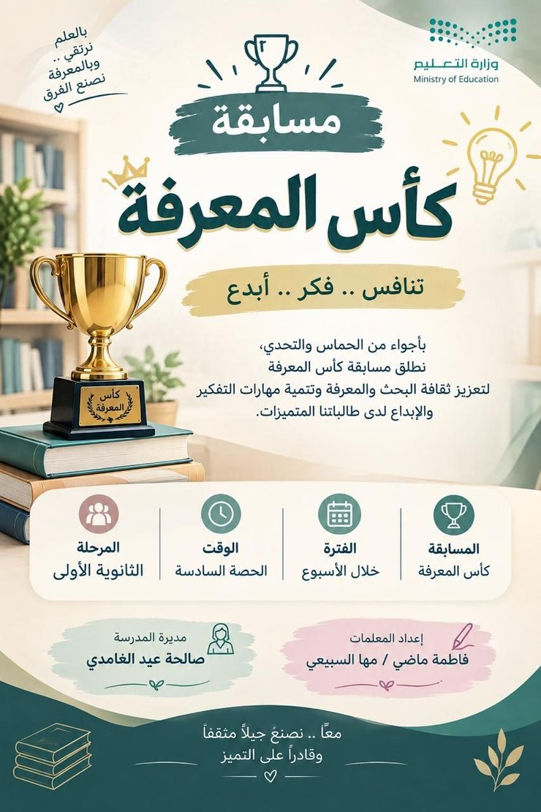

ملخص التقرير
نفّذت الثانوية الأولى ببيشة مسابقة «كأس المعرفة» بين خمسة فصول من المرحلة الثانوية، في الحصة السادسة خلال الأسبوع. اجتمعت الطالبات في فرق لحل أسئلة المقررات الدراسية، وتنافسن على جمع النقاط والفوز بلقب «بطل كأس المعرفة».
5  فصول مشاركة من الصفوف الثلاثة | 6  مواد دراسية في كل فصل | 30  الدرجة العظمى لكل فصل | 84.3%  متوسط درجات الفصول الخمسة

فكرة المسابقة  مسابقة علمية بين خمس شعب دراسية، تتضمن أسئلة متنوعة في المواد المقررة لكل صف، وتُطرح بأسلوب تفاعلي باستخدام التقنية. تتنافس الفرق في جولات محددة لجمع النقاط والفوز بلقب «بطل كأس المعرفة». | الهدف العام  تعزيز التحصيل الدراسي لدى طالبات المرحلة الثانوية، وتنمية مهارات التفكير الناقد وسرعة الاستجابة والعمل الجماعي من خلال منافسة علمية محفزة بين الفصول الدراسية.

المكان  الثانوية الأولى ببيشة | الموعد  خلال الأسبوع، الحصة السادسة
مديرة المدرسة  صالحة عيد الغامدي | إعداد المعلمتين  فاطمة ماضي ومها السبيعي
آلية التنفيذ وخطة العمل
سارت المسابقة وفق ست خطوات واضحة، تبدأ بتشكيل الفرق وتنتهي بتكريم الفصل الفائز.
تشكيل فريق ممثل لكل فصل. | إعداد أسئلة مناسبة للمقررات ومستويات الصفوف. | تقسيم المسابقة إلى جولات متدرجة الصعوبة.
تحديد وقت للإجابة عن كل سؤال. | رصد النقاط والإعلان عن الفريق الأعلى مجموعًا. | تكريم الفصل الفائز بكأس المعرفة.

مراحل الخطة
الإعداد | إعداد الأسئلة وتجهيز العرض وآلية احتساب النقاط. | قبل المسابقة بأسبوع
الإعلان | تعريف الطالبات بالأهداف والشروط وآلية المنافسة. | قبل المسابقة بأسبوع
الاستعداد | اختيار ممثلات الفصول ومراجعة المقررات المحددة. | قبل المسابقة بيومين
التنفيذ | طرح الأسئلة وتنفيذ الجولات ورصد النقاط. | خلال الأسبوع، الحصة السادسة
النتائج والتكريم | إعلان النتائج وتكريم الفريق الفائز وتوثيق النتائج. | بعد المسابقة
الفئة المستهدفة والمواد
شاركت طالبات المرحلة الثانوية الأولى: الصف الأول الثانوي (الشعبة 1)، والصف الثاني الثانوي (الشعبتان 1 و2)، والصف الثالث الثانوي (الشعبتان 1 و2)، بإجمالي خمسة فصول.
الصف الأول الثانوي، الشعبة 1 | رياضيات، كيمياء، تقنية رقمية، أحياء، إنجليزي، دين
الصف الثاني الثانوي، الشعبة 1 | رياضيات، فيزياء، أحياء، كيمياء، تاريخ، كفايات
الصف الثاني الثانوي، الشعبة 2 | رياضيات، فيزياء، أحياء، كيمياء، تاريخ، كفايات
الصف الثالث الثانوي، الشعبة 1 | كيمياء، رياضيات، تقنية رقمية، فيزياء، إنجليزي، مهارات إدارية
الصف الثالث الثانوي، الشعبة 2 | كيمياء، رياضيات، تقنية رقمية، فيزياء، إنجليزي، مهارات إدارية

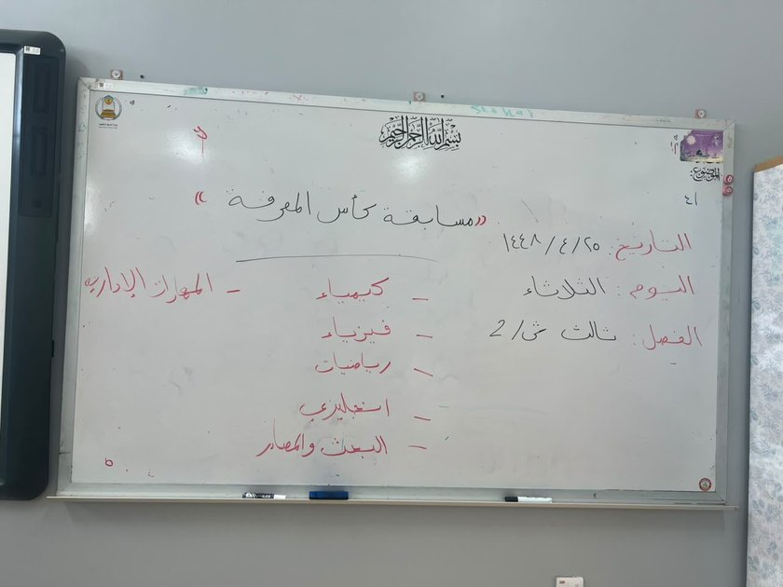 | 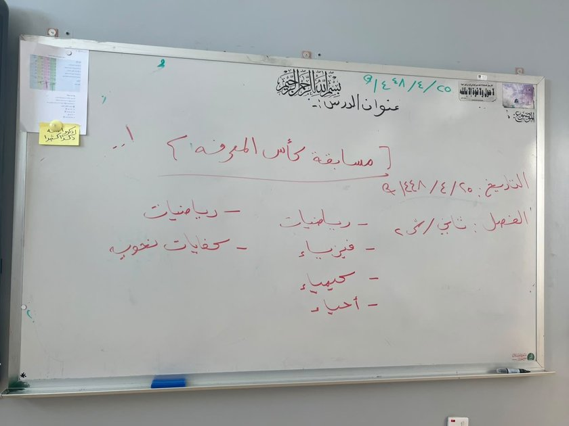
سبورة الصف الثالث، شعبة 2. مواد المسابقة والتاريخ 25/4/1448، يوم الثلاثاء. | سبورة الصف الثاني، شعبة 2. مواد المسابقة مدونة قبل بدء الجولات.
نتائج المسابقة
تُحتسب الدرجة من 5 في كل مادة، فيكون المجموع الأعلى 30 درجة. وفيما يلي ترتيب الفصول حسب المجموع.
1 | أول ثانوي |  | 30 / 30
2 | ثاني ثانوي شعبة 2 |  | 25.5 / 30
3 | ثالث ثانوي شعبة 1 |  | 25 / 30
4 | ثاني ثانوي شعبة 1 |  | 23.5 / 30
5 | ثالث ثانوي شعبة 2 |  | 22.5 / 30

أول ثانوي 30/30  رياضيات : 5/5  كيمياء : 5/5  تقنية رقمية : 5/5  أحياء : 5/5  إنجليزي : 5/5  دين : 5/5 | ثاني ثانوي شعبة 2 25.5/30  رياضيات : 3/5  فيزياء : 4/5  أحياء : 5/5  كيمياء : 5/5  تاريخ : 5/5  كفايات : 3.5/5 | ثالث ثانوي شعبة 1 25/30  كيمياء : 5/5  رياضيات : 4/5  تقنية رقمية : 3/5  فيزياء : 3/5  إنجليزي : 5/5  مهارات إدارية : 5/5
ثاني ثانوي شعبة 1 23.5/30  رياضيات : 3/5  فيزياء : 4/5  أحياء : 3/5  كيمياء : 4/5  تاريخ : 5/5  كفايات : 4.5/5 | ثالث ثانوي شعبة 2 22.5/30  كيمياء : 3/5  رياضيات : 4/5  تقنية رقمية : 3/5  فيزياء : 2.5/5  إنجليزي : 5/5  مهارات إدارية : 5/5 | ملاحظات على النتائج  حقق الصف الأول الثانوي الدرجة الكاملة 30 من 30.  الفارق بين الفصول الأربعة التالية 3 درجات فقط، من 22.5 إلى 25.5.  اللغة الإنجليزية: الدرجة الكاملة في الفصول الثلاثة المشاركة فيها.  التاريخ: الدرجة الكاملة في شعبتي الصف الثاني.
أوراق الأسئلة
أُعدت أسئلة كل مادة بمستوى الصف، وجُهزت في أوراق مطبوعة وأغلفة شفافة لكل فريق.
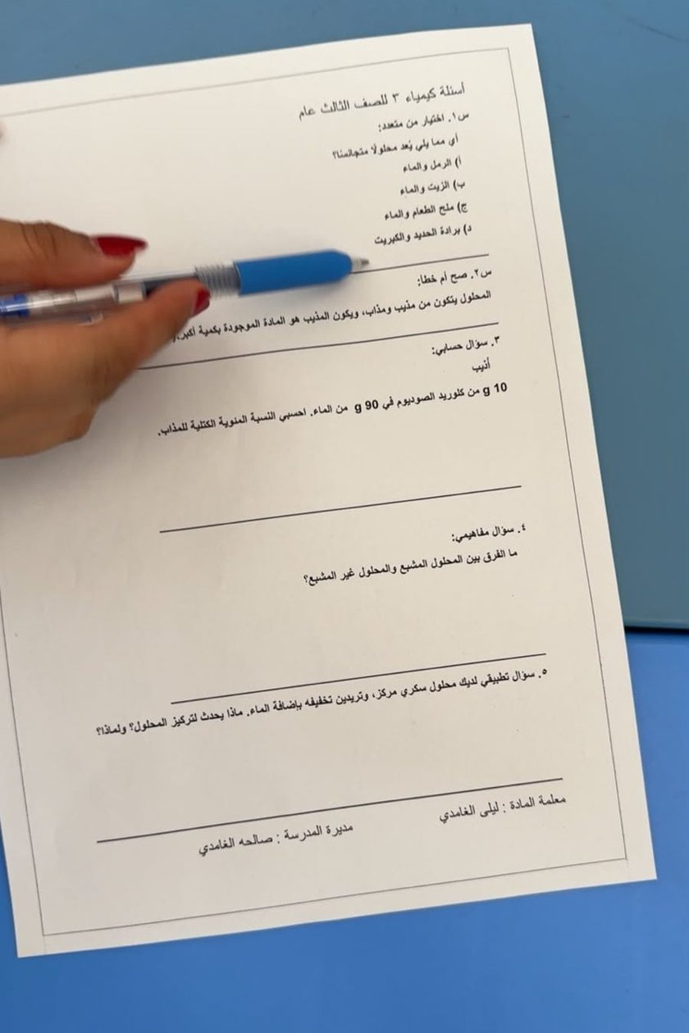  أسئلة الكيمياء، الصف الثالث. اختيار من متعدد، صح أم خطأ، ومسائل حسابية ومفاهيمية. | 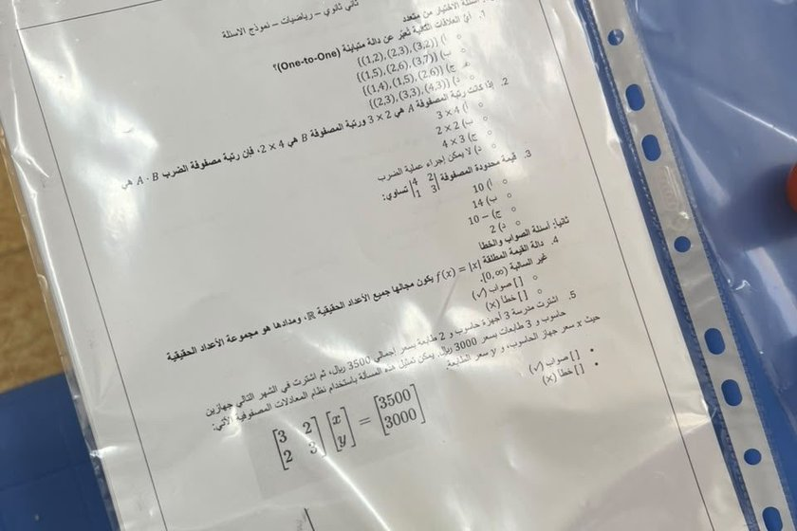  أسئلة الرياضيات، الصف الثاني. العلاقات والمصفوفات في ورقة جاهزة للفريق.  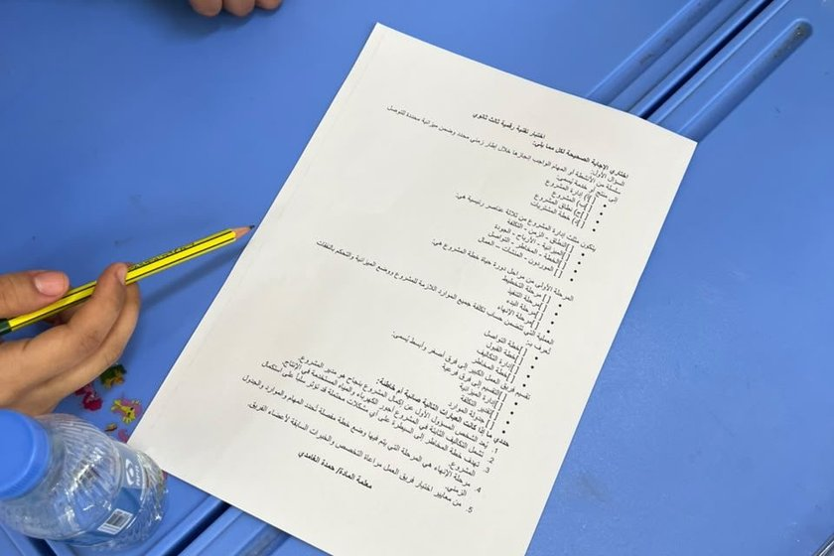  اختبار التقنية الرقمية، الصف الثالث. أسئلة في إدارة المشروعات.

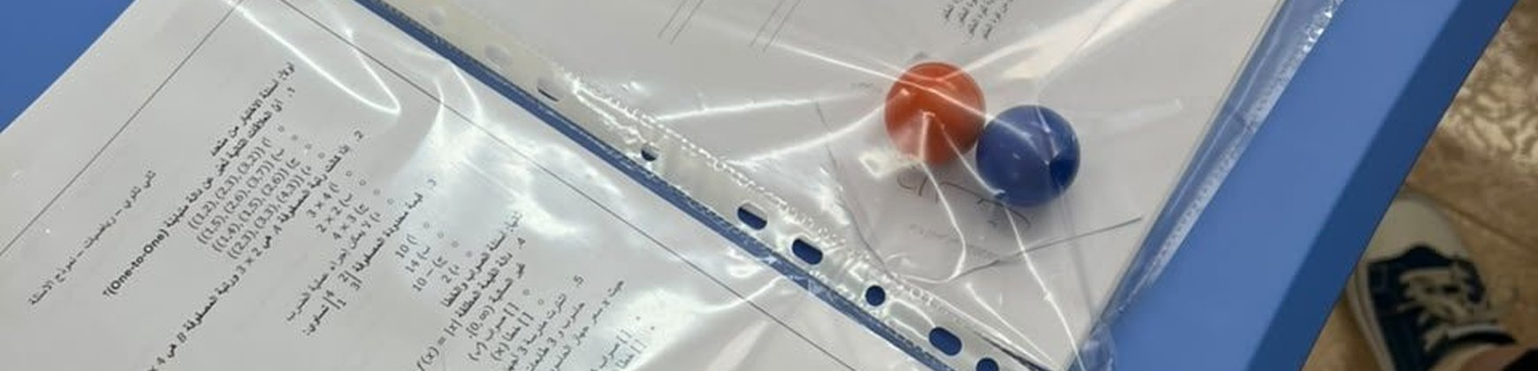
أوراق الأسئلة جاهزة لكل فريق. كل مجموعة تستلم ورقتها في غلاف شفاف مع كرات ملونة.
أجواء المنافسة
اجتمعت الطالبات حول الطاولات في مجموعات تتشاور وتجيب، بينما شرحت المعلمات آلية كل ورقة.
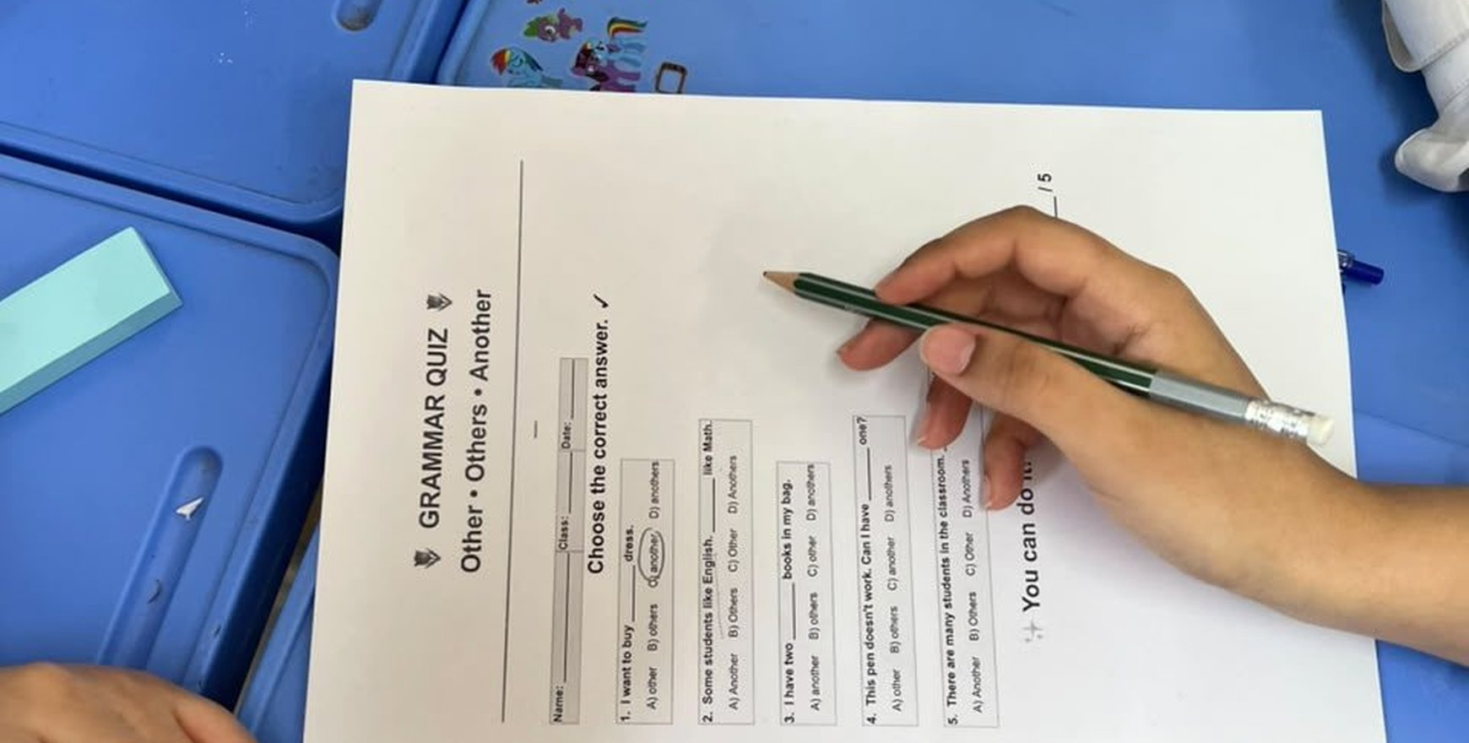
اختبار قواعد اللغة الإنجليزية. فريق يحل أسئلة Other, Others, Another.

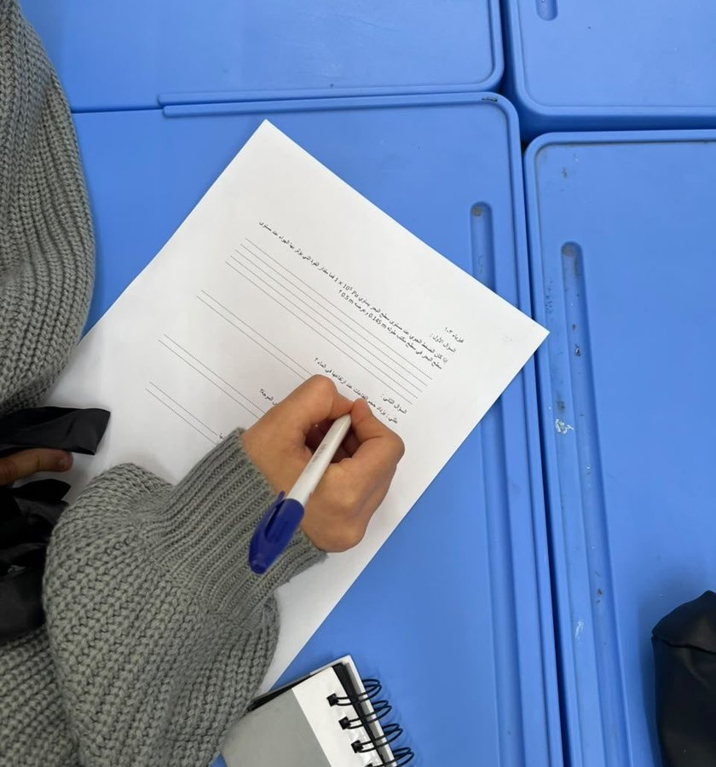 | 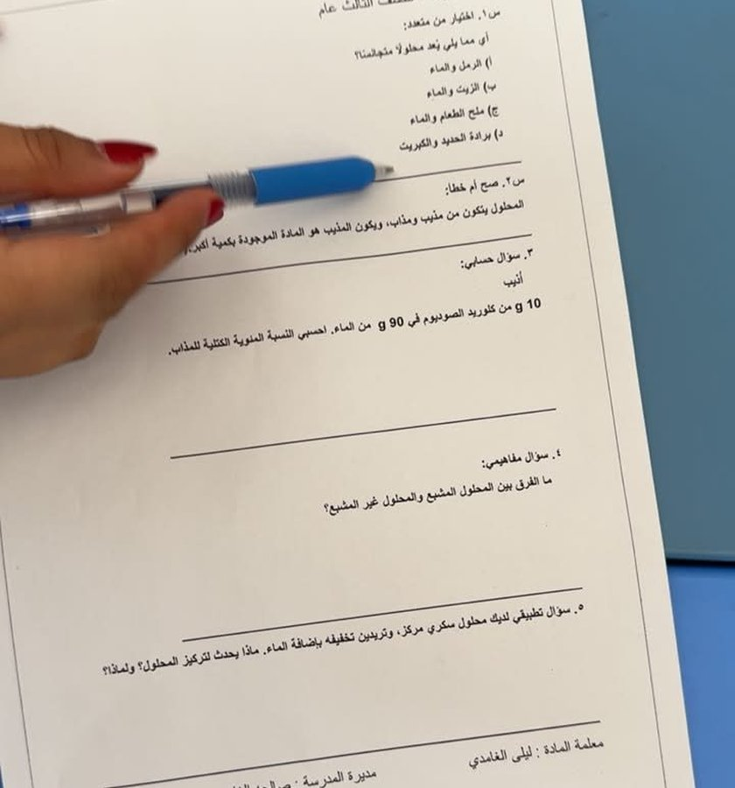
ورقة الفيزياء. طالبة تكتب إجابتها. | شرح ورقة الكيمياء. المعلمة توضح الأسئلة قبل البدء.
النتائج المتوقعة ومؤشرات النجاح
تسعى المسابقة إلى أثر تعليمي يتجاوز يوم التنفيذ، ويُقاس نجاحها بمؤشرات محددة.
النتائج المتوقعة  ● رفع التحصيل الدراسي  ● تنمية التفكير والتحليل واتخاذ القرار  ● تعزيز المنافسة الإيجابية  ● اكتشاف الطالبات المتميزات | مؤشرات النجاح  ● نسبة المشاركة  ● مستوى أداء الفرق  ● تفاعل الطالبات  ● مدى تحقق أهداف المسابقة

الخلاصة
5  فصول شاركت في المسابقة | 25.3 / 30  متوسط مجموع الدرجات | 30 / 30  أعلى مجموع، حققه الصف الأول الثانوي

تكريم الفصل الفائز بكأس المعرفة، وتوثيق النتائج لتكون منطلقًا للنسخة القادمة.

إعداد المعلمتين  فاطمة ماضي ومها السبيعي | مديرة المدرسة  صالحة عيد الغامدي
ملحق الصور
جميع الصور الموثقة للمسابقة.
  1 ملصق المسابقة | 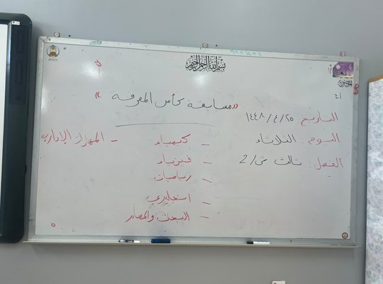  2 سبورة الثالث، شعبة 2 | 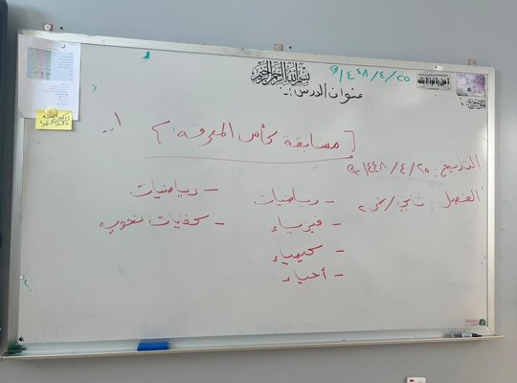  3 سبورة الثاني، شعبة 2
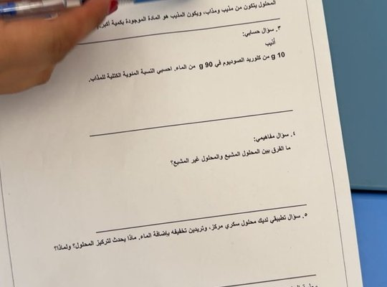  4 أسئلة الكيمياء | 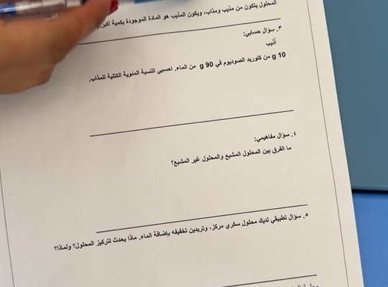  5 شرح ورقة الكيمياء | 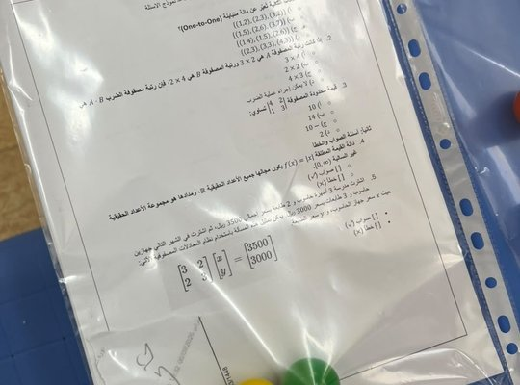  6 أسئلة الرياضيات
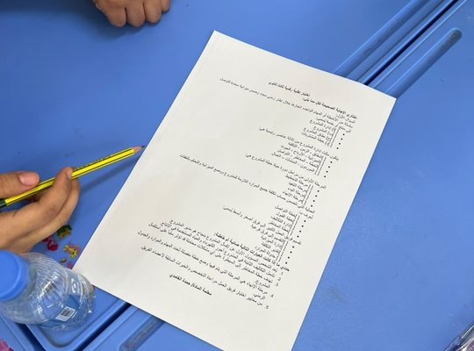  7 اختبار التقنية الرقمية | 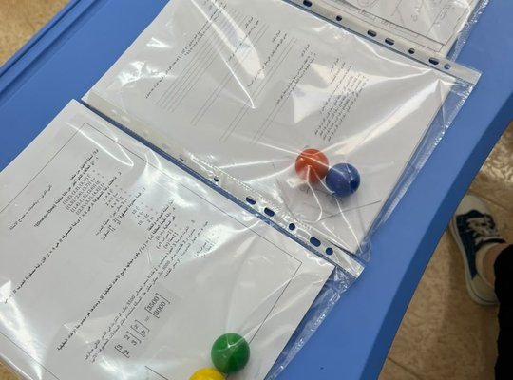  8 أوراق الأسئلة في أغلفتها | 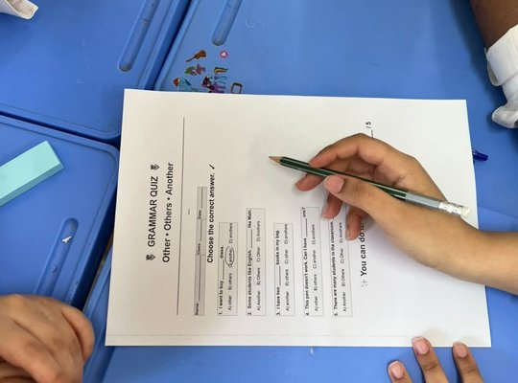  9 الإجابة في مجموعات
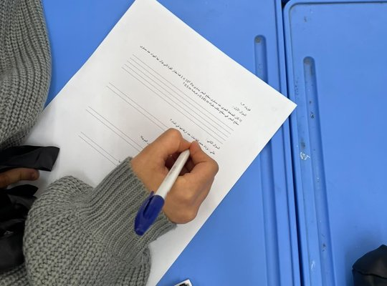  10 ورقة الفيزياء | 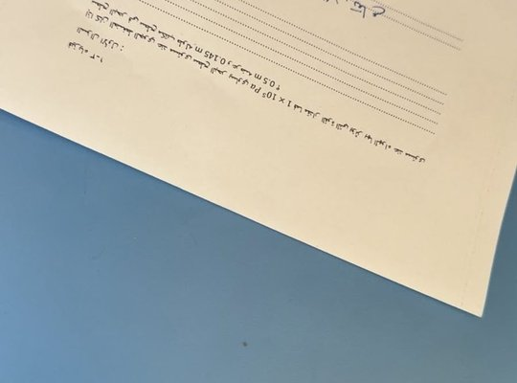  11 ورقة الفيزياء، لقطة ثانية | 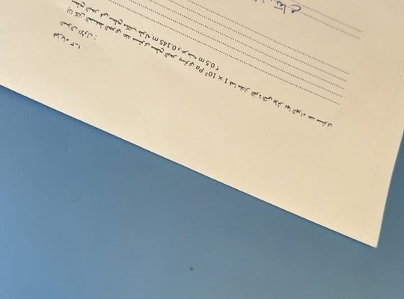  12 ورقة الفيزياء، لقطة ثالثة

